INTEGRALES IMPROPRES DE RIEMANN

EXERCICE N°1
Déterminer la nature des intégrales suivantes et calculer leur valeur lorsqu’elles sont convergentes.
1° 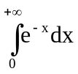; 2° 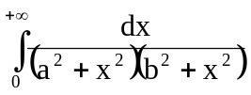; 3° 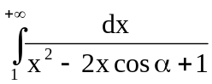 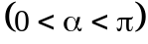;
4° 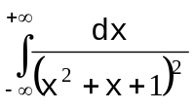; 5° 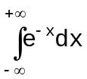; 6° 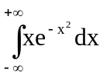; 7° 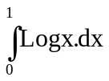;
8° 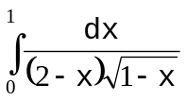; 9° 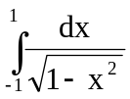; 10° 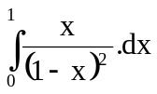; 11° 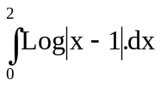;
12° 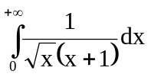; 13° 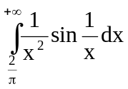 ; 14° 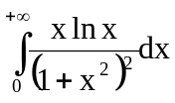;
15° 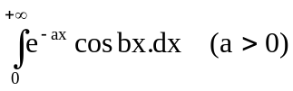; 16° 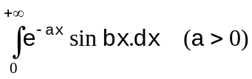;
17° 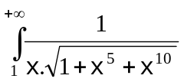; 18°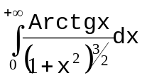; 19° 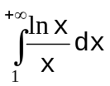; 20° 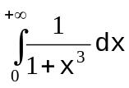;

EXERCICE N°2
A l’aide des formules de récurrence calculer les intégrales impropres suivantes:
1°) I_{n}=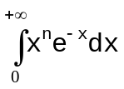, 2°)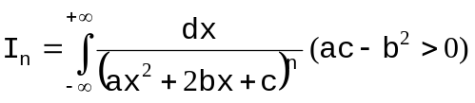
3°)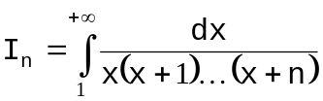, 4°)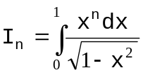, 5°)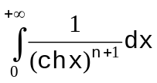

EXERCICE N°3

L’intégrale 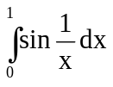est-elle convergente?

EXERCICE N°7

Etudier la convergence de l’intégrale 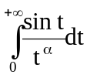, suivant les valeurs de α>0.

Solution

♣Remarquons que si α≤0 I = est divergente.

Supposons α>0, l’intégrale I se décompose en deux parties I = I₁ + I₂, où I₁ = 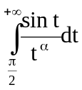 et I₂ = 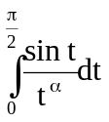.

Etudions séparément ces deux intégrales :

I₁ est absolument convergente pour α>1, car 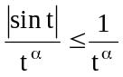.

Ensuite pour 0<α≤1, d’après le théorème d’Abel I₁ est convergente. En effet la fonction f(t) = 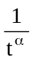 ≥ 0 est monotone décroissante tendant vers 0 et pour tout [a, b] ⊂ 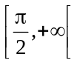 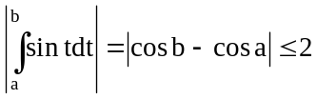.
Démontrons qu’elle n’est pas absolument convergente. En effet si elle est absolument convergente, l’intégrale 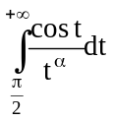 l’est aussi, il suffit pour cela de faire le changement de variable x = t + 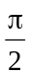, or 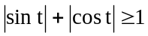, alors
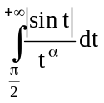 + 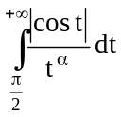 ≥ 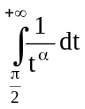 qui serait divergente, d’où la contradiction.
Donc I₁ est semi-convergente pour 0<α≤1.

Etudions maintenant I₂. On a pour t → 0 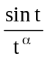 ~ 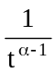, d’où elle est convergente pour α - 1 < 1, i.e. α < 2.

En résumé on peut conclure :
I est absolument convergente pour 1 < α < 2
I est semi-convergente pour 0 < α ≤ 1
I est divergente pour α ≥ 2

